Министерство образования Республики Беларусь

ПОЛОЦКИЙ ГОСУДАРСТВЕННЫЙ УНИВЕРСИТЕТ

Кафедра технологий программирования

Дисциплина: Базы данных

**Отчёт по лабораторной работе №11**

ВЫПОЛНИЛ студент группы 16-ИТ-3

Яблонский А.С

ПРОВЕРИЛ проподаватель

Данченко Е.В.

Полоцк, 2019

**Вариант задания №23 – Рыболовная фирма**

Фирме принадлежит небольшая флотилия рыболовных катеров. Каждый катер имеет«паспорт», куда занесены его название, тип, водоизмещение и дата постройки. Фирма регистрирует каждый выход на лов, записывая название катера, имена и адреса членов команды с указанием их должностей (капитан, боцман и т.д.), даты выхода и возвращения, а также вес пойманной рыбы отдельно по сортам (например, трески). За время одного рейса катер может посетить несколько рыболовных мест (банок). Фиксируется дата прихода на каждую банку и дата отплытия, качество выловленной рыбы (отличное,хорошее, плохое). На борту улов не взвешивается.

**Ход выполнения задания:**

1. **Физическое описание модели.**

**ЦЕЛЬ:** Выполнить физическое описание модели. Знать методы доступа к данным.

**Используемая программа:** DataGrip.

**Ход работы.**

Рассмотрим типы данных и ограничения, примененные в данной работе.

Тип **INT** – целочисленный тип данных. Он выбран для первичных и вторичных ключей, так как позволяет идентифицировать достаточное количество записей (до 2 147 483 648) в контексте данной базы.

Тип **DATE** сохраняет только значения дат за период с 1 января 1 года по 31 декабря 9999 года. Летопись острова ведется 300 лет, поэтому даты начинаются с 1711 года. Даты не предусматривают сохранения времени (т.к. такие даты, как дата вступления в кооператив и т.п. время не учитывают). Следовательно, для всех дат выбран тип DATE.

Тип **NVarChar** – символьные данные в кодировке Unicode переменной длины. Значения данных с длиной короче заданной не дополняются пробелами. Для символьных данных выбран именно этот тип, так как данные могут очень отличаться по длине (например, имена «Бо» и «Скрытоколокольчик»). Для каждого отдельного столбца подбирается своя длина. Максимальное заданное значение длины может составлять 4 000 символов, но для обозначения длины можно использовать ключевое слово max, что фактически позволяет определять столбцы с символьными данными, имеющими чрезвычайно большой объем (до 2 31 байтов данных). Поэтому для таких описаний деятельности, которые могут быть очень подробными, используется ключевое слово max.

Следует отметить, что каждый первичный ключ должен обладать свойством уникальности. Также все (как первичные, так и вторичные) ключи должны быть ненулевыми, а все вторичные ключи должны обладать свойством целостности, т. е. присутствовать в таблице, к которой они “привязаны”.

Во всех таблицах проведен анализ атрибутов на **NULL** и **NOT** **NULL**. Такие атрибуты, которые определяют основные свойства сущности (фамилия, название и т. п.) установлены в NOT NULL. Некоторые необязательные атрибуты установлены в NULL. Что касается дат, все даты начала являются обязательными и устанавливаются в NOT NULL, в то время как даты окончания могли еще не, поэтому они устанавливаются в NULL. Каждая дата должна быть раньше текущей. К датам окончания в свою очередь ставится очевидное требование: они должны быть позже даты начала. С учетом всего вышеперечисленного составим таблицу описания физической модели данных (см. таблица 1).

Таблица 1

|  |  |  |  |  |
| --- | --- | --- | --- | --- |
| Таблица | Поле | Ключ | Тип данных | Ограничения |
| Катера | НазваниеКатера | PK | nvarchar(20) | UNIQUE NOT NULL |
| Тип |  | nvarchar(10) | NOT NULL |
| Водоизмещение |  | int | NOT NULL |
| ДатаПостройки |  | date | NOT NULL  ДатаПостройки<= GetDate() |
| Команда | КодЧлена | PK | nvarchar(4) | UNIQUE NOT NULL |
| Имя |  | nvarchar(20) | NOT NULL |
| Город |  | nvarchar(30) | NOT NULL |
| Должность |  | nvarchar(30) | NOT NULL |
| Лов | КодЛова | PK | nvarchar(4) | UNIQUE NOT NULL |
| НазваниеКатера | FK | nvarchar(20) | NOT NULL  references Катера (PK_НазваниеКатера) |
| КодЧлена | FK | nvarchar(4) | NOT NULL  references Комнада (PK_КодЧлена) |
| ДатаВыхода |  | date | NOT NULL  ДатаВыхода<= GetDate() |
| ДатаВозрата |  | date | NULL  ДатаВозврата<= GetDate()  ДатаВозврата>= ДатаВыхода |
| Сорт |  | nvarchar(20) | NULL |
| Масса |  | int | NULL |
| Банки | КодЛова | FK | nvarchar(4) | NOT NULL  references Лов (PK_КодЛова) |
| ДатаПрихода |  | date | NOT NULL  ДатаПрихода<= GetDate() |
| ДатаОтплыва |  | date | NULL  ДатаОтплыва<= GetDate()  ДатаОтплыва>= ДатаПрихода |
| КачествоРыбы |  | nvarchar(20) | NULL  in (‘Хорошее’, ’Плохое’, ’Отличное’, ’хорошее’, ’плохое’, ’отличное’) |
| КодБанки | PK | nvarchar(6) | NOT NULL |

Физическое представление модели, выполненное в ERwin, представлено на рисунке 1.

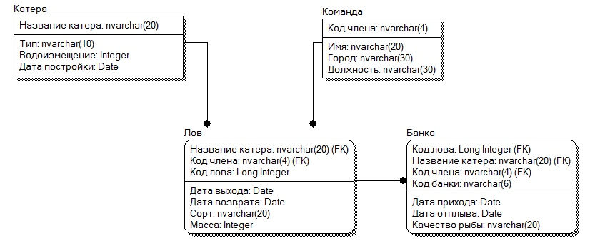

**Рисунок 1** – Физическое представление модели

**Вывод.** Согласно варианту задания выполнено физическое описание модели. Построена диаграмма IDEF1X. Данная диаграмма выполнена в CASE-средстве ERwin.

1. **Знакомство с основными особенностями встроенного языка Transact SQL в MS SQL Server 2014.**

**ЦЕЛЬ:** Знакомство с правилами обозначения синтаксиса команд в справочной системе MS SQL Server 2014 (утилита Books Online). Знакомство с особенностями построения запросов средствами языка Transact SQL.

**Используемая программа:** Microsoft SQL Server 2008.

**Ход работы.**

Построение скрипта базы данных средствами языка Transact SQL.

create table if not exists bank

(

id serial not null

constraint bank_pk

primary key,

fishing_id integer

constraint bank_fishing_id_fk

references fishing

constraint bank_fishing_id_fk_2

references fishing

on update cascade on delete cascade,

comes_date timestamp,

left_date timestamp,

quality integer

);

create table if not exists boats

(

id serial not null

constraint boats_pk

primary key,

name varchar(15),

displacment double precision,

built_date timestamp

);

create table if not exists boats

(

id serial not null

constraint boats_pk

primary key,

name varchar(15),

displacment double precision,

built_date timestamp

);

create table if not exists boats

(

id serial not null

constraint boats_pk

primary key,

name varchar(15),

displacment double precision,

built_date timestamp

);

1. **Построение диаграммы в базы данных в MS SQL Server 2014.**

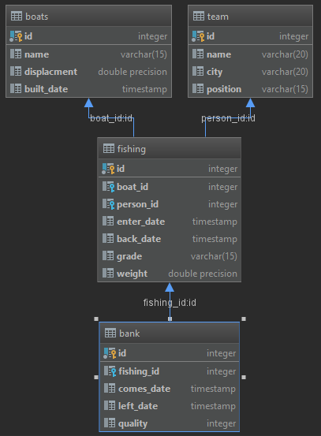

**Рисунок 2 –** Схема базы данных

**Вывод.** Согласно варианту задания выполнено физическое описание модели. Построена диаграмма IDEF1X. Данная диаграмма выполнена в CASE-средстве ERwin. Ознакомились с особенностями встроенного языка Transact SQL в MS SQL Server 2014 при создании скрипта базы данных. Построили схему базы в в Microsoft SQL Server 2014 при помощи DataGrip.